宁波大学第十二届结构设计竞赛暨浙江省第十二届大学生结构设计竞赛预赛通知
各学院：
浙江省第十二届大学生结构设计竞赛将于2013年5月中旬在浙江建设职业技术学院举行，现将宁波大学第十二届结构设计竞赛暨浙江省第十二届大学生结构设计竞赛预赛有关事项通知如下，请各学院积极做好宣传、组织报名和参赛等相关工作。
一、竞赛目的
为多方面培养大学生的创新思维和实际动手能力，培养大学生团队协作精神，增强大学生的工程结构设计与实践能力，丰富校园科技文化氛围，促进大学生相互交流与学习，并为宁波大学参加第十二届浙江省大学生结构设计竞赛选拔优秀人才，特举办宁波大学第十二届结构设计竞赛暨省赛预赛。
二、组织机构
主办单位：宁波大学教务处
承办单位：宁波大学建筑工程与环境学院
三、竞赛组织委员会
主任：郑孟状
副主任：郑荣跃 李学兰
委员：王晓东 王侃 袁红辉 李俊华
秘书：况丽霞
四、专家委员会
专家委员会负责拟制竞赛方案、设计评审标准，组织评审，处理竞赛异议，对竞赛的结果拥有解释权。专家委员会成员由组委会另聘
五、竞赛原则
公平、公正、公开
六、竞赛题目
广告牌结构设计与模型制作。
七、竞赛日程安排
1．参赛对象和形式
参赛对象：宁波大学全日制在校本科生、专科生。
参赛形式：以小组形式参赛，每组应由2—3人组成，不得超过3人。
2．报名
（1）报名起止时间：2013年2月28日至3月5日
（2）报名地点：建筑工程与环境学院结构设计实践教学基地（结构设计协会）
（3）联系人：魏春梅： 87609522（9522）
梁欢：（结构协会办公室651006）
3．答疑
3月6日晚6点半在建筑工程与环境学院报告厅将组织指导教师对本次竞赛题目集中进行辅导、答疑，并分发比赛材料。
4．模型提交
3月29日下午4时前各参赛队将模型提交到指定地点（具体地点另行通知）。模型提交后由竞赛办公室保管，参赛者不得对模型再次更改。
5．模型加载、演示、答辩
3月30日在宁波大学进行（具体安排将另行通知）模型加载演示，届时各参赛队携带本队结构模型参加比赛。
八、竞赛要求
1．参赛要求
（1）参赛作品为结构模型实物；
（2）每个学生只允许参加一个参赛队，每个参赛队只能提交一件作品，并给结构模型命名，模型名称不得出现参赛选手的有关信息；
（3）各队独立设计、制作；
（4）各参赛队必须在规定时间内报名、参加竞赛活动。缺席者作自动放弃处理。竞赛期间不得任意换人，若有参赛队员因特殊原因退出，则缺人竞赛。

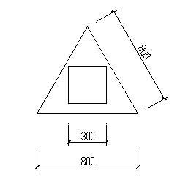
2.模型制作
（1）制作要求
① 广告牌支撑结构的高度为：1000±3mm，其水平投影尺寸不得超出300mm×300mm范围。
②广告牌的外围水平投影为等边三角形，边长800±3mm；广告牌面板高度200±3mm，面板采用纸（纸质为70g/m2）覆面。详见示意图。
③立柱广告牌模型结构形式不限，参赛队提交作品时须将模型固定在组委会统一提供的底板上。
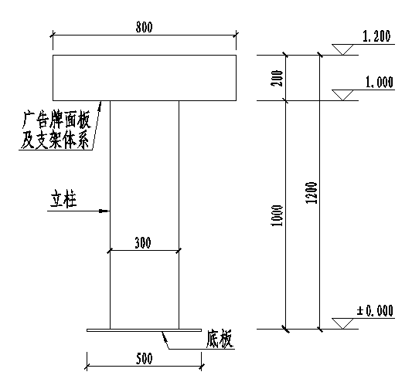
④参赛队须在指定的地点和规定时间内独立完成模型的制作。
（2）底板
固定模型的底板为500mm×500mm 的实木板。底板不允许打磨、打孔等处理，否则，一经查实，将取消其参赛资格。
（3）模型制作材料及工具
① 集成竹：规格为3mm×3mm、3mm×6mm、3mm×2mm、2mm×2mm，长度900mm（每种规格各20根）。
集成竹力学性能指标（参考值）：密度0.789g/cm3，顺纹抗拉强度150MPa，抗压强度65MPa，弹性模量10GPa。
示意图
② 胶水：502胶水（8g）6瓶。
③ 70g纸张：尺寸800×200（mm）6张。
④ 制作工具：美工刀、钢尺、砂纸、剪刀、笔、手套。
3．加载步骤及要求
（1）参赛队员将模型安放在加载试验平台指定位置，并将模型底板固定住。
（2）比赛时，由参赛队员简要介绍作品构思，时间控制在1分钟内，然后回答专家的提问。
（3）第一级加载：加载风速为8m/s，加载时间为30s。
（4）第二级加载：加载风速为10m/s，加载时间为30s。
（5）第三级加载：加载风速由参赛队员自行选择：12m/s或14m/s，加载时间为30s。
在任一级加载试验中，当模型出现以下任一情况，即视为加载失效，退出比赛：
① 广告牌材料破损；
② 模型整体出现倾覆或明显滑移；
③ 模型标高1.000米处位移值超过100mm；
④ 专家认为模型加载失效的情况。
九、评分规则
根据理论方案、结构体系、模型制作、陈述与答辩、加载试验5个方面进行评分，总分为100分。凡不符合竞赛要求，或参赛过程中有违规行为的将不再进行加载试验。
（1）理论方案（5分）
根据方案设计与理论分析的完整性、合理性、正确性评分。
（2）结构体系（5分）
根据结构体系和造型的合理性、创新性评分。
（3）模型制作（5分）
根据模型制作的外观质量和制作精细等评分。
（4）陈述与答辩（5分）
根据现场陈述和回答情况评分。
（5）加载试验（80分）
$S=\frac{α}{α_{\text{max}}}×\text{80}$， $α=\frac{V^{2}}{M}$
其中，V为本模型加载成功所通过的最高风速（m/s），M为本模型的质量（kg）；α_{max}为加载成功的模型中的最大α值。
十、表彰和奖励
本次竞赛按参赛总分高低设一等奖、二等奖、三等奖若干队、最佳创意奖1个队、最佳制作奖1个队，获奖选手颁给荣誉证书，并按学校有关规定进行表彰和奖励。
本次竞赛结束后，学校将择优确定若干省赛选拔队，参加省赛选拔和集训，省赛选拔优胜队将代表宁波大学参加省级竞赛。
十一、竞赛总体安排与相关要求
（1）总体安排
①2月28日至3月5日，竞赛报名；
②3月6日举行竞赛题目讲解，分发竞赛材料；
③3月7日至3月29日，独立制作竞赛模型；
④3月30日，模型加载与答辩，并确定省赛选拔队名单；
⑤4月1日至4月15日，省赛集训，确定参加省赛队名单；
⑥4月15日至5月10日，省赛集训，参加省赛。
（2）其它要求
①鼓励跨专业联合组队参赛，要求参赛队有良好的创新意识和合作精神，并能保证有充足的竞赛时间；
②组队报名后原则上不得中途更换队员；
③凡参赛队成员中有两人及以上在2012年参加过省赛集训和选拔的队伍，若不参加校赛可直接进入本年度省赛选拔，报名时请在报名表中明确说明；
④凡报名参赛，必须在规定时间内提交模型作品；为避免材料浪费和工具丢失，领取模型制作材料、工具时每队需交纳20元的押金，竞赛结束后退回。

附件：宁波大学第十二届大学生结构设计竞赛报名表

注：1、鼓风机及变频器
名称 | 低噪声轴流式通风机
型号 | SFGNQ8-4
厂家 | 上海洲洲机电有限公司水仓分公司
转速 | 1450n/min
风量 | 37200m³/h
功率 | 4kW
电压 | 380V
全压力 | 435Pa

2.集成竹
杭州邦博（BAMBOO）科技有限公司，王军龙 130 8280 6354
地址:杭州市文一路310号中竹大厦国家林业局竹子研究开发中心

